실험물리학 2

10주차 예비 레포트

<디지털 논리회로의 응용 – D/A, A/D Converter, 반도체 기억장치>

이름: 김나현

학번: 20191286

분반: 2분반

담당 교수님: 정명화 교수님

담당 조교님: 소현경 조교님

제출일자: 2020년 11월 25일 수요일

1. 실험 목표
2. 디지털-아날로그 변환기와 아날로그-디지털 변환기에 대해 이해할 수 있다.
3. 디지털 논리 소자를 이용하여 간단한 반도체 기억장치를 구성하여 그 원리를 이해할 수 있다.
4. 실험 이론
5. 디지털-아날로그 변환기 (D/A converter, DAC)

D/A 변환기는 0, 1의 2진 디지털 신호를 전류나 전압과 같은 아날로그 신호로 변환하여 출력하는 역할을 하는 회로이다. 컴퓨터로 아날로그 전압에 의해 구동되는 시스템을 제어하고자 한다면 컴퓨터의 2진수 입력을 아날로그 전압으로 바꾸기 위한 D/A 변환기가 필요하다. 본 실험에서는 전압구동형 사다리형 D/A 변환기에 대해 알아볼 것이다. D/A 변환기는 크게 가중 저항 D/A 변환기와 R-2R 사다리형 D/A 변환기로 구분할 수 있다.

우선, 가중 저항 D/A 변환기는 2진 가중 저항, 즉 20R, 21R, 22R 등 2을 이용하여 2n씩 차이나는 저항을 사용한 D/A 변환기이다. 아래 <그림 b>는 3비트 2진수 가중 저항 DAC를 나타낸 그림이다.

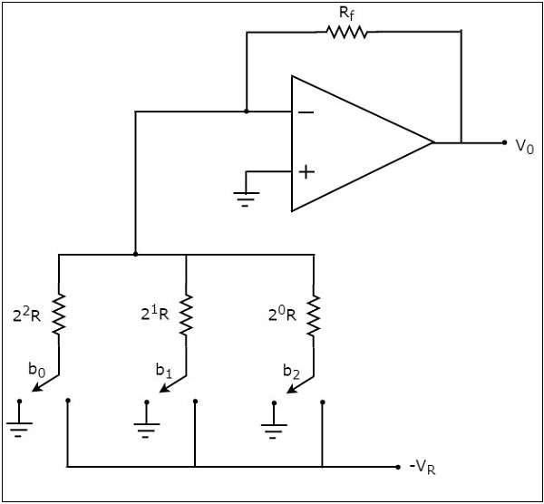

<그림 b> 가중 저항 D/A 변환기

b0, b1, b2는 2진수 값으로 0과 1 둘 중 하나만을 가질 수 있다는 점에 유의하면서, 3비트 2진수 입력은 b2b1b0이라고 가정할 수 있다. 또한 이때, b2와 b0는 각각 MSB(most significant bit)와 LSB(least significant bit)라고 할 수 있다. 위의 <그림 b>에서 접지되어 있는 디지털 스위치는 해당 입력 비트가 0이라는 것을 의미하고, 디지털 스위치가 닫히면 -VR과 연결되고 이는 해당 입력 비트가 1이라는 것을 의미하게 된다. 위의 회로에서 연산 증폭기의 비반전 입력 단자는 접지가 되어 있고 이것은 비반전 단자에 0 V를 입력하는 것을 의미한다. 또한 가상 접지에 의해 반전 입력 단자의 전압은 비반전 입력 단자의 전압과 같으므로 반전 입력 단자의 전압 또한 0 V가 된다. 따라서, 반전 입력 단자의 노드에서의 식을 써보면 다음과 같이 된다.

이때, R에 2Rf를 대입하면

가 되고 이 식이 3비트 2진수 가중 저항 D/A 변환기의 출력 전압에 관한 방정식이 된다. 3비트2진수 b2b1b0는 000부터 111의 7가지 값을 가질 수 있으므로 고정된 VR 값에 대해 7가지의 각기 다른 출력 전압을 얻을 수 있다. 따라서 이 식을 N비트 2진수 가중 저항 D/A 변환기에 관한 식으로 일반화하면

가 된다. 이러한 가중 저항 DAC에는 입력하는 디지털 신호의 비트가 증가하면 몇 가지 단점이 드러나는데 LSB와 MSB와 연결된 저항 값 사이의 갭이 커진다는 것과 정확한 저항 값을 사용하여 회로를 구성하는 데에 어려움이 있다는 점이다.

다음으로는 가중 저항 DAC의 단점을 보완하는 R-2R 사다리형 D/A 변환기에 대해 알아볼 것이다. 아래 <그림 c>를 얼핏 보면 위의 <그림 b>와 비슷해 보이지만 20R, 21R, 22R 등 2을 이용하여 2n씩 차이나는 저항을 사용하지 않고 단순하게 R과 2R의 두 배 차이나는 저항만을 사용했다 점에서 차이가 있다. 위의 경우와 마찬가지로 b2b1b0이 3비트 2진수 입력이고, b2와 b0는 각각 MSB(most significant bit)와 LSB(least significant bit)이다. 또, 디지털 스위치가 접지되어 있는 경우는 해당 입력 비트가 0을 나타낼 것이고, 디지털 스위치가 -VR에 연결될 경우는 해당 입력 비트가 1을 나타낼 것이다. 가중 저항 DAC보다 출력 전압에 관한 일반화된 식을 얻기 쉽지 않지만 여러 저항들이 직렬 또는 병렬로 연결되어 있다는 점을 생각하며 회로 법칙을 이용해서 차근차근 출력 전압에 관한 식으로 변형해보면 다음의 식

이 되고 이를 N비트 디지털 입력에 대해 일반화해보면

이 된다. 따라서 만약 Rf가 2 kΩ이고, 저항 R이 1 kΩ인 6비트 R-2R 사다리형 DAC에 VR=-5 V와101100의 입력을 인가하면 출력 전압 V0는 약 6.875 V가 될 것이다.

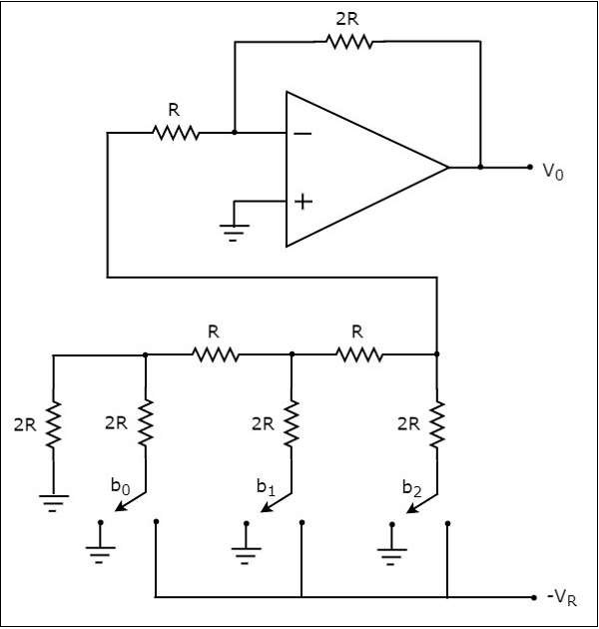이러한 R-2R 사다리형 DAC는 오직 두 개의 값을 갖는 저항만을 사용한다는 장점을 갖고, 디지털 입력으로 많은 비트가 들어가더라도 추가적으로 R과 2R의 저항만을 추가해서 회로를 연장하면 된다는 장점이 있다.

<그림 c> R-2R 사다리형 D/A 변환기

실제로 R-2R 사다리형 DAC가 가중 저항 DAC보다 널리 사용되고 선호되므로 본 실험에서도 4비트 R-2R DAC에 대한 실험을 진행해보고 4비트 디지털 입력 D0D1D2D3이 0000일 때부터 1111일 때까지 15개의 입력에 대해 출력 전압이 얼마인지를 측정해볼 것이다.

이러한 D/A 변환기는 CD, DVD, 스마트폰, 오디오 플레이어, TV 등에 칩이나 사운드 카드 형태로 탑재되어 있다.

1. 아날로그-디지털 변환기 (A/D converter, ADC)

A/D 변환기는 아날로그 신호를 디지털 신호를 변환시키는 것으로 D/A 변환기의 반대 역할을 한다. 아날로그 신호는 연속적인 반면, 디지털 신호는 불연속적이므로 연속적인 시간에 대한 신호를 이산 시간에 대한 신호로 바꾸기 위해 sampling이라는 작업이 필요하다. 이때, 샘플링 주파수 fs가 작을수록 실제 아날로그 신호와의 오차가 적게 나타나고, 샘플링 주파수는 신호 최대 주파수 f의 최소 두 배 이상이 되어야 아날로그 신호 중 최고 주파수 성분의 손실없이 디지털 출력에 반영될 수 있다. 이렇게 샘플링된 디지털 신호는 A/D 변환기에 의해 양자화되어 디지털 데이터 형태로 저장이 된다.

ADC에도 여러 개의 종류가 있는데 본 실험에서 사용할 계수비교형 ADC는 내부에서 D/A 변환기로 발생기킨 전압이 아날로그 입력보다 커질 때까지 비교하는 방식이다. 실제로 아래 <그림 2> 계수형 A/D 변환기 회로를 보면 회로 안에 D/A 변환기가 있다는 것을 확인할 수 있고, 이때, D/A 변환기의 출력을 만들기 위해 계수기를 사용한다. 이러한 계수기는 변환을 시작할 때 Reset되고 각 clock이 사이클마다 1씩 증가한다. 비교기는 D/A 변환기의 출력과 아날로그 입력 전압을 비교하여 D/A 출력이 아날로그 입력을 넘는 경우, 계수기의 동작을 정지시키고 마지막 계수값을 디지털로 변환하여 출력하게 된다.

1. RAM (Random Access Memory)

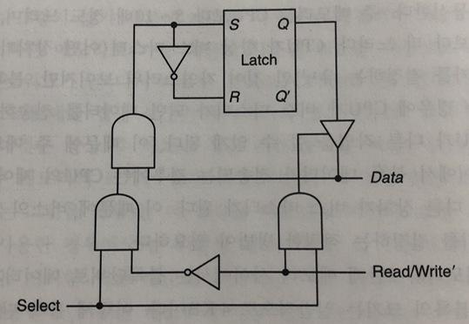RAM이란 random access memory의 약자로, 프로그램과 데이터, 제어 정보 등의 임시 저장을 위해 이용되는 메모리이다. RAM은 저장된 데이터에 임의접근(Random access)을 제공하여 모든 저장 장소에 동일한 시간에 도달하게 되고, 데이터를 읽고 쓰는 기능을 갖는다. 또한, RAM은 휘발성이어서 전원이 끊어지면 저장된 데이터가 손실된다. RAM은 크게 정적 RAM과 동적 RAM으로 구분할 수 있는데 정적 RAM(static RAM, SRAM)은 쌍안정 회로를 저장 소자로 이용하며 전원이 제거되면 즉시 데이터가 지워진다. 반면, 동적 RAM(dynamic RAM, DRAM)은 커패시터를 이용해 데이터를 저장하는데 시간이 지나면서 커패시터가 방전되면 데이터가 지워질 수 있기 때문에 주기적으로 충전이나 재생을 해줘야 한다.

<그림 d> 1비트 저장 셀

위의 <그림 d>는 1비트 저장 셀을 나타낸 것이다. 선택 입력은 한 워드 내의 모든 셀은 활성화시키는 디코더로부터 입력되고, 데이터 라인은 데이터의 1비트를 나타내며, 다른 워드의 같은 위치에 있는 모든 셀들과 연결된다. 3상 출력 게이트는 해당 워드가 선택되는 경우에 활성화되며, 이때는 데이터 읽기를 수행한다. 어떤 설계에서는 선택 라인이 2개 존재하며, 이들 모드는 읽기 또는 쓰기 동작에서 활성화되어야 한다. 이 두개의 선택 라인은 위의 <그림 d>와 같이 AND 게이트에 연결된다.

1. 실험 장비 및 재료
2. 실험 장비
3. NI ELVIS
4. 오실로스코프: PHILIPS 60 MHz Digital Storage Oscilloscope PM3335
5. 함수발생기: EZ FG-8002
6. DC power supply
7. 실험 재료
8. 저항, 커패시터
9. 7400, 7403, 7447, 7493, 74191
10. 741
11. 실험 방법
12. D/A, A/D converter

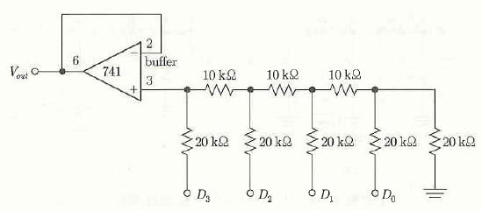아래 <그림 1>과 같은 회로를 구성하고 입력 상태에 따른 출력 전압을 기록한다.

<그림 1> 전압구동형 사다리형 D/A 변환기

아래 <그림 2>와 같은 회로를 구성한다. 이때, ST 단자는 1의 상태로 하여 카운터를 리셋시킨 후, D/A 변환기의 출력 전압이 0 V인 것을 확인한다. 입력 전압을 0~6.5 V까지, 0.5 V씩 증가시키면서 디지털 출력 상태를 기록한다. 이때는 ST 단자를 0의 상태로 하고, clock 입력 단자에는 1 Hz, 5 V의 펄스를 인가해야 한다.

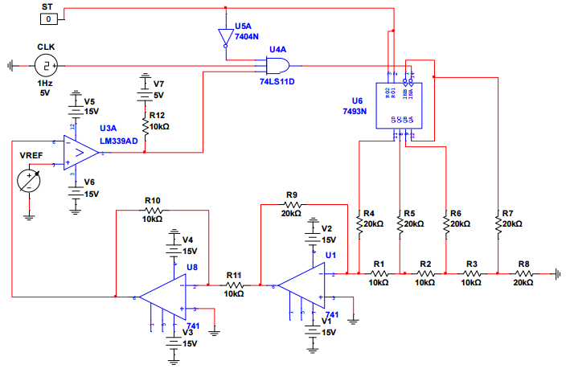

<그림 2> 계수형 A/D 변환기

|  |  |  |  |  |
| --- | --- | --- | --- | --- |
| Vref | Qd | Qb | Qc | Qa |
| 0 |  |  |  |  |
| 0.5 |  |  |  |  |
| 1 |  |  |  |  |
| 1.5 |  |  |  |  |
| 2 |  |  |  |  |
| 2.5 |  |  |  |  |
| 3 |  |  |  |  |
| 3.5 |  |  |  |  |
| 4 |  |  |  |  |
| 4.5 |  |  |  |  |
| 5 |  |  |  |  |
| 5.5 |  |  |  |  |
| 6 |  |  |  |  |
| 6.5 |  |  |  |  |

1. 반도체 기억장치-RAM, ROM

일반적으로 기억소자는 크게 RAM과 ROM으로 구분된다. RAM(random access memory)은 임의로 기억내용을 읽을 수 있고 다시 기록할 수도 있으나 전원이 끊기면 지금까지의 모든 기억내용을 잃는다. 반면, ROM(read only memory)은 내용을 기록하는 데에는 특별한 방법이 필요하나 한 번 기록된 내용은 전원이 끊어져도 그 내용을 잃지 않는다. 본 실험에서는 간략한 RAM 회로를 구성해보도록 하고, ROM 회로는 시간 관계상 실험을 생략한다.

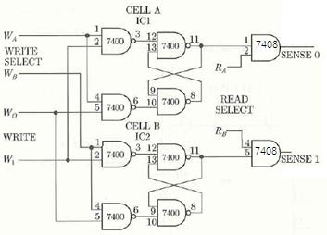아래 <그림 3>과 같은 회로를 구성하고, 초기의 모든 write select를 접지와 연결한다.

<그림 3> 2비트 RAM 회로

각각의 cell에 기억시키기 위해 다음과 같은 작업을 수행해야 한다. Cell A에 기억시키기 위해서는 WA를 1의 상태로, Cell B에 기억시키기 위해서는 WB를 1의 상태로 한다. 만일 각각의 cell에 0을 기억시키고 싶다면 W0을 1의 상태로 하였다가 접지로 연결하면 된다. 반대로 1을 기억시키고 싶다면 W1을 1의 상태로 하였다가 접지로 연결한다. 기록을 종료시키기 위해서는 write과 write select를 접지로 연결한다.

기억된 내용을 읽기 위해서는 다음과 같은 작업을 수행해야 한다. RA를 1의 상태로 하고, RB를 0의 상태로 하면 Cell A의 내용이 sense 0에 나타난다. 반대의 경우에는 Cell B의 내용이 sense 1에 나타난다.

위와 같은 작업을 Cell A와 Cell B에 기록할 수 있는 모든 상태의 경우에 대해 확인하여 기록하고 정리한다.

1. 참고문헌

-Earl Gates, 전기전자공학, 1판, 북스힐, 2018년, pg. 275-279

-Alan B. Marcovitz, Introduction to logic design, 3판, McGraw-Hill Higher Education, 2009년, pg. 615-620